**PRESENTACIÓN**

Este documento es un Procedimiento Operativo Estándar aplicado a la ejecución del mantenimiento preventivo de equipos calentadores de manta térmica.

Su objetivo es proporcionar al ejecutor del procedimiento de mantenimiento preventivo información sobre el tipode mantenimiento; exponer qué leyes, normas y documentos son aplicables y cuáles han compuesto la preparación del procedimiento, haciendo que el albacea sepa qué documentos buscar en caso de dudas; demostrar qué material será necesario, incluido i tiene seguridad; indicar las periodicidades del mantenimiento normalizado y cómo deben realizarse; finalmente, establecer la metodología para el registro de los servicios realizados e identificar los equipos sometidos a este tipo de intervención.

**RESUMEN**

**1 INTRODUCCIÓN 3**

**2 OBJETIVO 4**

**3 DOCUMENTOS APLICABLES A ESTE PROCEDIMIENTO 4**

**4 PÚBLICO OBJETIVO 5**

**5 MATERIAL 5**

**5.1 Herramientas necesarias para implementar el procedimiento 5**

**5.2 Piezas de repuesto 6**

**5.3 Equipo de protección necesario 7**

**5.4 Limpieza/desinfección de equipos 7**

**6 INSTRUCCIONES DE EJECUCIÓN 8**

**6.1 Frecuencia de ejecución 9**

**6.2 Instrucciones externas de limpieza y desinfección 9**

**6.3 Formulario de registro de datos 10**

**6.3.1 Comprobar Iten s 10**

**7 REGISTRO DE EJECUCIÓN DEL PROCEDIMIENTO Y CONFORMIDAD DEL EQUIPO 16**

**8 REFERENCIAS 16**

**9 HISTORIAL DE RESEÑAS 17**

**ANEXO A - *Lista de verificación de mantenimiento preventivo* de equipos tipo calentador de manta térmica 18**

# 1 INTRODUCCIÓN

El mantenimiento preventivo se refiere al mantenimiento realizado periódicamente, con el fin de reducir posibles fallas y/o desgaste del rendimiento de cualquier elemento (ABNT, 1994). En este contexto, este procedimiento recopila la información necesaria para llevar a caboprocedimientos de mantenimiento preventivo en equipos de calentadores de manta térmica.

El equipo de calentador de manta térmica se utiliza para calentar al paciente en el período postquirúrgico y / o durante la cirugía. Se utilizacon mantas, generalmente desechables, que pueden ser de cuerpo completo o específicas de partes del cuerpo. Durante el uso, el tubo de calentamiento se acopla a la manta, y desde el calentador se emite un aire de temperatura controlada por medio de termostato para que no haya daños al paciente (ECRI, 2015).

Figura 1 - Equipo calentador de manta térmica.

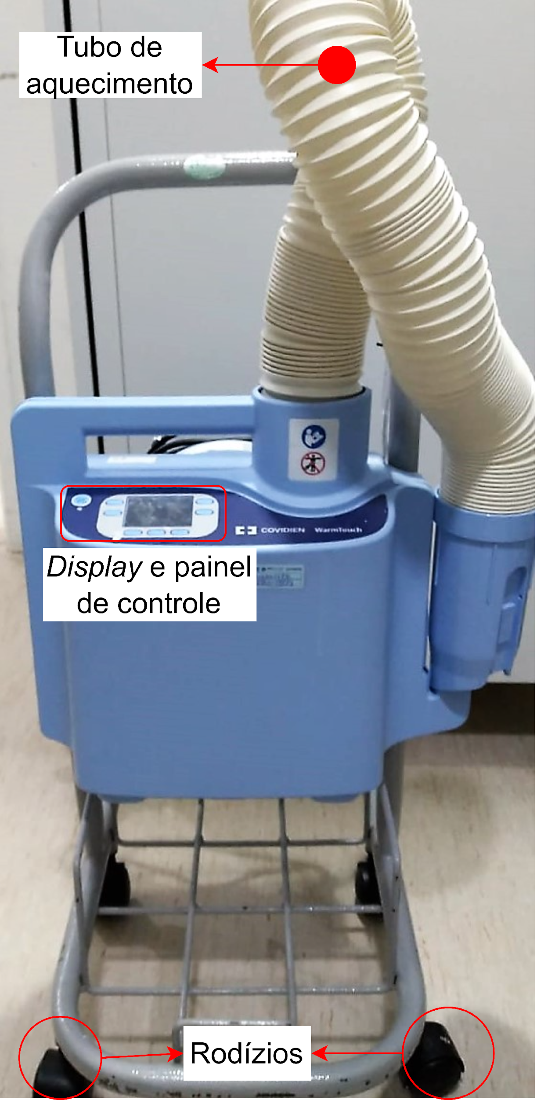

Fuente: Elaboración propia (2022).

Figura 2 - Diagrama en bloques de equipos calentadores de manta térmica.

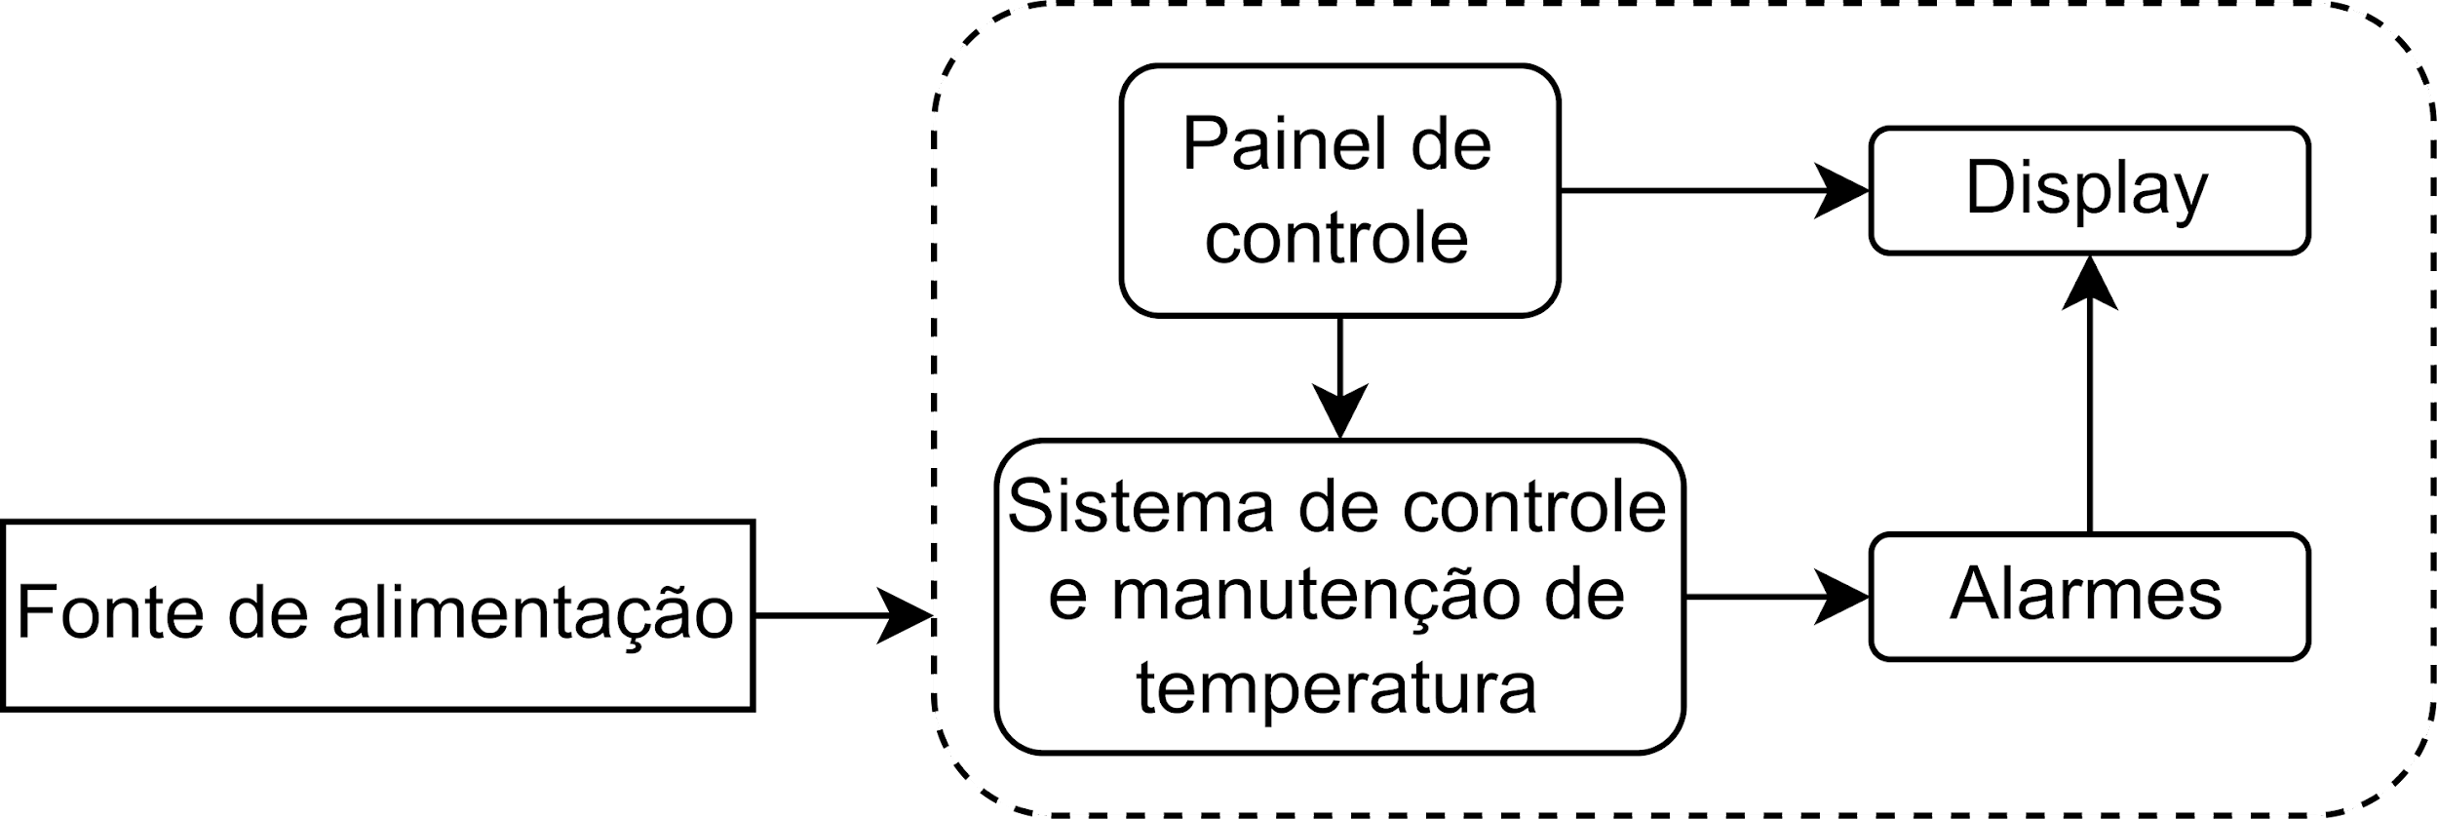

Fuente: Elaboración propia (2022).

# 2 OBJETIVO

Este Procedimiento Operativo Estándar (POP) tiene como objetivo presentar instrucciones sobre cómo realizar el mantenimiento preventivo en el equipo de calentador de manta térmica.

# 3 DOCUMENTOS APLICABLES A ESTE PROCEDIMIENTO

Los documentosaplicables a esta sección, que se utilizaron para su preparación, se enumeran en la Tabla 1. Para obtener más información sobre el equipo que se somete al procedimiento de mantenimiento preventivo, consulte el manual del usuario.

Tabla 1 - Lista de documentos aplicados al procedimiento.

|  |  |
| --- | --- |
| **Lista de documentos** | |
| ABNT (2019) | ABNT NBR IEC 80601-1-2-35:2019 - Equipos electromédicos. Parte 2-35: Requisitos particulares para la seguridad básica y el rendimiento esencial de los dispositivos de calefacción que utilizan mantas, almohadas o colchonesy están destinados al calor en la práctica médica. |
| ABNT (2010) | ABNT NBR IEC 60601-1:2010 - Equipos electromédicos - Parte 1: Requisitos generales para la seguridad básica y el rendimiento esencial. |
| ABNT (2017) | ABNT NBR IEC 60601-1-2:2017 - Equipos electromédicos - Parte 1-2: Requisitos de G-erais para la seguridad básica y el rendimiento esencial - Norma colateral: Perturbaciones electromagnéticas - Requisitos y pruebas. |
| ABNT (2014) | ABNT NBR IEC 60601-1-8:2014 - Equipos electromédicos - Parte 1−8: Requisitos generales para la seguridad básica y el rendimiento esencial - Norma colateral: Requisitos generales, pruebas y directrices para sistemas de alarma en equipos y sistemas electromédicos yletromédicos. |
| ABNT (2020) | ABNT IEC/TR 62354:2020 - Procedimientos generales de prueba para equipos electromédicos. |
| ABNT (2019) | ABNT NBR IEC 62353:2019 - Equipos electromédicos - Prueba y prueba recurrentes después de la reparación de equipos electromédicos. |
| ECRI (2015) | Unidades de calentamiento del paciente - aire. Procedimiento N° 499-20150701. |
| COVIDIEN (2012) | Manual del operador. WarmTouch. Sistema de calefacción por convección. |
| SENSYMED (2017) | Sensywarming. Dispositivo de calentamiento por convección. Manual del operador. |
| 3M (s.d.) | 3M. Bair Hugger. Unidad de gestión de temperatura. Modelo 775. Manual del operador. |

Fuente: Elaboración propia (2022).

# 4 PÚBLICO OBJETIVO

Este procedimiento está destinado a profesionales de ingeniería clínica que buscan instrucciones para realizar el mantenimiento preventivo en equipos de calentadores de manta térmica. Los profesionales que tienen derecho a realizar este procedimiento tienen derecho a realizar este procedimiento:

* Tenerexperiencia en equipo médico-hospitalario y/o capacitación relacionada;
* Tener conocimientos sobre teoría básica de circuitos eléctricos, comprender la importancia de las cerraduras de seguridad, comprender el objetivo del procedimiento y saber cómoactué en situaciones de anormalidad (ABNT, 2020);
* Tener un registro en el consejo de clase competente.

# 5 MATERIAL

En los siguientes elementos se enumerará y especificará todo el material necesario para realizar este procedimiento. Asegúrese de reunirlos antes de comenzarel procedimiento.

## 5.1 Herramientas necesarias para implementar el procedimiento

Las herramientas necesarias para la aplicación de este procedimiento se exponen en el cuadro 2.

Tabla 2 - Lista y especificación de las herramientas y normas necesarias.

|  |  |
| --- | --- |
| **Herramienta** | **Especificación** |
| Juego de destornilladores y estrella | Fosfato y punta magnetizada; cable de pvc u otro material no conductor; Tamaños de destornilladores de punta plana: 3x75mm (1/8x3"), 5x100mm (3/16x4") y 6x125mm (1/4x5"); Tamaños de llave estrella: número 2 (6x125mm) y número 1 (5x100mm). |
| Conjunto de teclas hexagonais (tipo Allen) | Acabado mate. Tamaños: 1/16", 5/64", 3/32", 1/8", 5/32", 3/16", 1/4", 5/16" y 3/8". |
| Alicates universales | Revestimiento de cables con aislamiento eléctrico. Tamaño: 8". |
| Pincel/Pincel | Medianas. Bristers antiestáticos. |
| Borra contactos | lSpray de *aerosol de contacto* eléctrico Impa. |
| Grasa líquida | Spray *de grasa* líquida, incolora e inodora. |
| Aspiradora | Aspirador eléctrico con filtro HEPA. |
| Multímetro | Rango de voltaje de CC: 200mV - 600V; Rango de voltaje de CA: 200V-600V;  Rango de corriente de CC: 200μA - 10A; Rango de medición de resistencia: 200Ω - 2000kΩ; Posibilidad de realizar pruebas de diodo, continuidad y transistor hFE. |
| Termómetro digital | Equipar con calibración trazable a la Red Brasileña de Calibración (RBC). Indicación de temperatura en °C (Celsius). Medición mediante termopar. Rango de medición de temperatura: 0 ° C - 100 ° C; resolución: 0.1 °C; precisión ±1.0°C. |

Fuente: Elaboración propia (2022).

## 5.2 Piezas de repuesto

La lista de piezas, componentes y accesorios indicados para su sustitución, según el manual del fabricante, figura en el cuadro 3. La sustitución efectiva de estos elementos debe ser guiada por el Ingeniero Clínico responsable.

Tabla 3 - Lista de artículos indicados para su reemplazo y períodos establecidos por el fabricante.

|  |  |
| --- | --- |
| **Pieza/Componente/Accesorios** | **Período indicado para el cambio** |
| Tubo calefactor | Siempre que tenga un desgaste excesivo. |
| Filtro de aire | Según el tiempo establecido por el fabricante y/o siempre que exista un desgaste excesivo. |

Fuente: Elaboración propia (2022).

## 5.3 Equipo de protección requerido

Durante la ejecución de este procedimiento, el profesional puede estar expuesto a los riesgos enumerados en el Gráfico 4. Por lo tanto, es importante que se utilice el equipo de protección sugerido.

Tabla 4 - Riesgos/exposiciones y equipo de protección sugerido.

|  |  |
| --- | --- |
| **Riesgo/Exposición** | **Equipo de protección sugerido** |
| Riesgo biológico  Esquema de riesgo biológico | Guante de procedimiento (nihilum - sin polvo), botón/bata de laboratorio desechable o reutilizable. |
| Descarga eléctrica  Estructura de contorno de alto voltaje | Zapatos de seguridad. |

Fuente: Elaboración propia (2022).

## 5.4 Limpieza/desinfección del equipo

El material utilizado para la limpieza y desinfección del equipo se enumera en la Tabla 5. Si tiene alguna pregunta, consulte el manual del usuario. Para obtener más información sobre la dilución de desinfectantes líquidos, consulte la etiqueta del desinfectante.

Tabla 5 - Material de limpieza y desinfección.

|  |
| --- |
| **Material de limpieza** |
| * Paño suave; * Detergente neutro. |
| **Material de desinfección** |
| * Paño suave; * Desinfectantes a base de amonio cuaternario.   Generalmente, los hospitales cuentan con desinfectantes aprobados por la Comisión de Control de Infecciones Hospitalarias (CCIH), siempre que sea posible, se debe utilizar el material aprobado por la institución.Selo Tick1 estrutura de tópicos  Compruebe, en la etiqueta del producto y en el manual del equipo, que los productos no se pueden utilizar.Selo Tick1 estrutura de tópicos |

Fuente: Elaboración propia (2022).

# 6 INSTRUCCIONES DE EJECUCIÓN

Esta sección contiene instrucciones claras y objetivas sobre la ejecución del mantenimiento preventivo en equipos de calentadores de manta térmica. Las comprobaciones de mantenimiento preventivo solo deben iniciarse después de la limpieza y desinfección del equipo.

Figura 3 - Etapas de ejecución del procedimiento de mantenimiento preventivo en calentador de manta térmica.

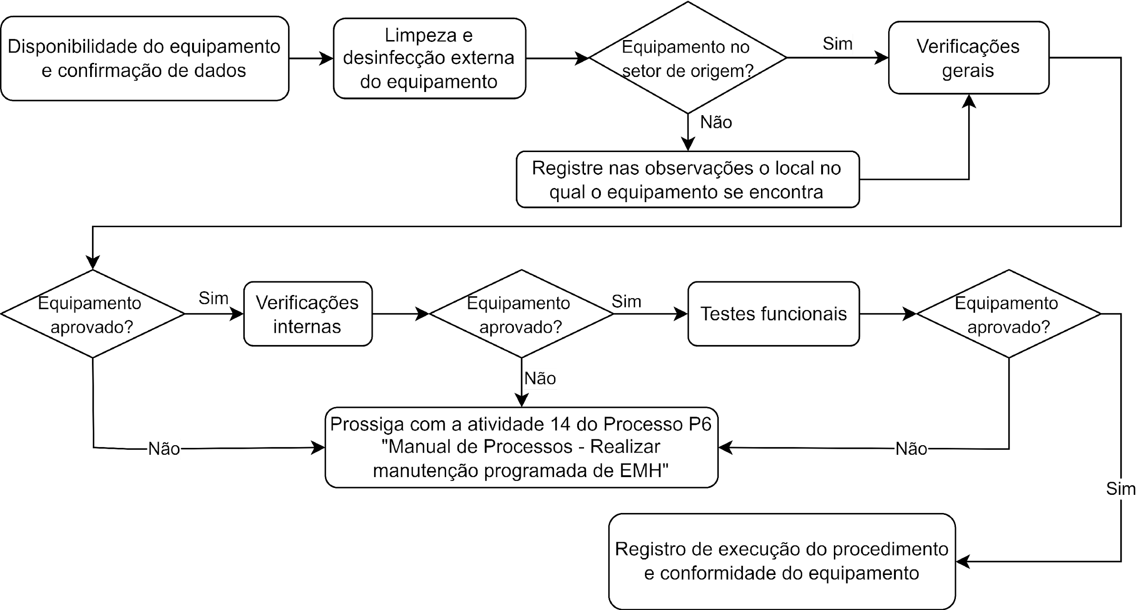

Fuente: Elaboración propia (2022).

## 6.1 Periodicidad de la ejecución

La periodicidad indicada para la ejecución del mantenimiento preventivo de los equipos calefactores de manta térmica es de 6 (seis) meses, que es la frecuencia más baja encontrada según la metodología utilizada.

En el Gráfico 6, tenemoslas periodicidades sugeridas por algunos fabricantes y por la metodología de la Organización Mundial de la Salud (OMS, 2011). No se ha encontrado ninguna legislación que indique periodicidad para este tipo de equipos.

Tabla 6 - Periodicidad de base.

|  |  |  |  |
| --- | --- | --- | --- |
|  | **Legislación/Norma** | **Metodología de la OMS\*** | **Fabricante** |
| **Periodicidad indicada** | N.A. | 6 meses | 12 meses |

Nota: * EM = Función (2) + Aplicación (4) + Mantenimiento (5) + Historial (0)

EM = 11 puntos - No hay indicación de inclusión en el plan de mantenimiento por parte del Estado miembro. En este caso la periodicidad se establece por el requisito de mantenimiento 5, correspondiente al mantenimiento semestral.

Fuente: Elaboración propia (2022).

## 6.2 Instrucciones para la limpieza y desinfección externa

Asegúrese de que el equipo esté desconectado de la red eléctrica. Riesgo de descarga eléctrica.

Con un paño suave humedecido en agua y jabón neutros, limpie la superficie externa deltanque de calefacción y el tubo de calentamiento.

Para la desinfección, use el paño blando destinado únicamente a la desinfección. Humedezca el paño con solución desinfectante y páselo por toda la superficie externa del equipo y el tubo de calentamiento. Permita que el equipo habite de forma naturala temperatura ambiente.

Bajo ninguna circunstancia se deben verter líquidos sobre la superficie del equipo o sumergirlos en líquidos.

## 6.3 Formulario de registro de datos

Para la recopilación y el registro de datos, la *lista de verificación debe utilizarse para* el procedimiento de mantenimiento preventivo de los equipos de tipo calentador de manta térmica, enumerados en el anexo A del presente documento.

## 6.3.1 Elementos de verificación

De acuerdo con los *elementos de la lista de* verificación, ejecute las instrucciones del Gráfico 7.

Antes de comenzar el procedimiento, asegúrese de que el equipo tenga todos los accesorios.

Tabla 7 - Instrucciones de ejecución, mantenimiento preventivo de equipos del tipo de calentador de manta térmica.

|  |  |
| --- | --- |
| **Comprobaciones iniciales** | |
| **Comprobar elemento** | **Instrucciones** |
| Ubicación del equipo | Asegúrese de que el equipo esté en su lugar de registro de acuerdo con la orden de trabajo. Para casos de incumplimiento, anote el sector en el que se encuentra el equipo. |
| Identificación del equipo | Asegúrese de que el número de serie, la equidad y / oel identificador de código en el equipo sean los mismos que los de la orden de trabajo. |
| Disponibilidad de equipos | Asegúrese de que el equipo esté disponible para realizar el servicio. En caso de indisponibilidad, recoger la firma del responsable del sector, junto con la justificación y la opción de fecha en la que el equipo estará disponible. Marcarequipos de ac ordo con la actividad 9 del Proceso P6 "Manual de Proceso - Realizar mantenimiento programado de EMH" de Ebserh. |
| **Comprobaciones generales** | |
| **Comprobar elemento** | **Instrucciones** |
| Limpieza y desinfección externa de los equipos | Realizar la limpieza y desinfección externa del equipo deacuerdo con las pautas del punto 6.2 de este procedimiento. |
| Integridad de la vivienda | * Verifique la carcasa del equipo en busca de ranuras, manchas, grietas, puntos de oxidación y deformidades. Registre los fallos de funcionamiento ubicados en el *campo de observación de la lista de verificación*. Siempre que sea posible, haga la reparación necesaria. * Asegúrese de que todos lostornillos estén en su ubicación adecuada. Si falta algún tornillo, realice el reemplazo y registre las observaciones. Si hay tornillos sueltos, haga el ajuste necesario. * Verifique la integridad y el accesorio del asa de transporte del equipo. * En caso de mal funcionamiento que pueda comprometer la seguridad del paciente, usuario o equipo, como grietas a través de las cuales los líquidos pueden ingresar al equipo y / o asa de transporte sin fijación, el artículo no será conforme. En estos casos, proceda con la actividad 14 del Proceso P6 "Manual de Processos - Realizar el mantenimiento programado de EMH" de Ebserh. |
| Integridad del panel de control | * Verifique la integridad del panel de control del equipo en busca de grietas, deformidades, manchas y piezas electrónicas expuestas. Los fallos de funcionamiento identificados deben registrarse en el campo de observación. * Verifique la identificación y funcionalidad de los botones del equipo. Para los teclados de membrana, asegúrese de que los botones estén atascados cuando se activen. No debe haber grietas, partes electrónicas expuestas o acumulación de desechos. * En caso de mal funcionamiento que pueda comprometer la seguridad del usuario y/o la ecuación, como grietas por las que pueden entrar líquidos en el equipo, piezas electrónicas expuestas o botones con una activación incorrecta, el artículo no será conforme. En estos casos, proceda con la actividad 14 del Proceso P6 "Manual de Processos - Realizar manutenção de EMH" de Ebserh. |
| *Integridad* de la pantalla | * Compruebe la integridad física de *la pantalla* en busca de deformidades, grietas, ranuras y manchas. Registrar los fallos de funcionamiento identificados en las observaciones. * Encienda el equipo y vea si hay puntos quemados en la *pantalla*. * Para los casos en que los fallos de funcionamiento o puntos quemados en *la pantalla puedan* comprometer lavis-ageización de los parámetros indicados por el equipo, proceda con la actividad 14 del Proceso P6 "Manual de Proceso - Realizar mantenimiento programado de EMH" de Ebserh. |
| Integridad y conductividad del cable de alimentación | * Compruebe si hay deformidades en el cable de alimentación que puedan indicar una región de cable rota. Compruebe la integridad de los extremos del cable de alimentación y si hay partes expuestas. * Para cables desmontables, verifique que el accesorio sea firme y, con el multímetro,tendrá una prueba de continuidad en el cable de alimentación. * En caso de mal funcionamiento que pueda comprometer la seguridad del paciente, usuario y/o equipo, como piezas expuestas y pasadores rotos, el artículo no será conforme. En estos casos, proceder con la actividad 14 delPro cesso P6 "Manual de Processos - Realizar el mantenimiento programado de EMH" |
| Integridad de la clave de encendido y apagado | * Verifique la integridad de la llave y / o el botón de encendido en busca de grietas, piezas electrónicas expuestas y acumulación de desechos. Los fallos de funcionamiento identificados deben registrarse en el campo de las observaciones. * Compruebe la funcionalidad de la tecla y/o botón. Asegúrese de que el movimiento de la misma se realiza con normalidad, sin necesidad de fuerza excesiva o que pueda desencadenarse fácilmente por accidente. * En situaciones de mal funcionamiento que puedan comprometer la seguridad del usuario y/o del equipo, como grietas por las piezas líquidasque puedan entrar en el equipo o piezas electrónicas expuestas, el artículo no será conforme. En estos casos, proceda con la actividad 14 del Proceso P6 "Manual de Processos - Realizar el mantenimiento programado de EMH" de Ebserh. |
| Fusible sandbox y fusibles | * Compruebe si hay puntos de oxidación en el compartimento del portafusibles. Si es necesario, limpie el contacto. * Con el multímetro, compruebe la integridad del fusible protector. Si el fusible está abierto, es decir, sin continuidad, reemplace. |
| Integridad del tubo de calentamiento | * Compruebe si hay deformidades, grietas, sequedad en el tubo de calentamiento y que esté fijado al equipo. * Cuando corresponda, verifique la integridad y la fijación de la boquilla del tubo, no debe haber grietas y la boquilla debe fijarse al tubo. * Si la tubería estáagrietada, realice el reemplazo y regístrese en el campo de observación de la lista de *verificación de mantenimiento preventivo* . |
| Ruedas | * Cuando corresponda, verifique que las ruedas estén intactas, que su movimiento sea fluido y que estas últimas estén funcionando. Retire la suciedad que impide que las ruedas funcionen sin problemas. * Si hay holguras, haga los ajustes necesarios. * Cuando sea necesario, lubrique las ruedas con grasa líquida en aerosol *.* * En caso de mal funcionamiento que pueda comprometer la seguridad del usuario o equipo, como la ausencia de una rueda o desgaste que comprometa el movimiento del equipo, proceda con la tividad 14 del Proceso P6 "Manual de Proceso - Realizar mantenimiento programado de EMH". |
| Asegúrese de que el equipo esté apagado y apagado de la red eléctrica antes de iniciar las comprobaciones internas.  Los controles internos solo podrán realizarse en equipos propiedad del hospital y que no estén sujetos a contratos de mantenimiento, alquiler, compost y/o garantía.  Generalmente los tornillos que sujetan la carcasa del equipo tipo calentador de manta térmica se encuentran en su parte posterior.   * + Antes de iniciar la abertura, desconecte todos los cables externos que estén conectadosal equipo.   + Después de quitar los tornillos, retire la carcasa lentamente, puede ser necesario desconectar los cables, los movimientos repentinos pueden causar daños al equipo. Registrarse con imagen y/o marcar las conexiones adecuadas de loscables s, las conexiones realizadas erróneamente pueden dañar el equipo.   **Controles internos** | |
| **Comprobar elemento** | **Instrucciones** |
| Sin oxidación | Verifique si hay puntos de oxidación dentro del equipo, acumulación de sal o abrasión. Si lo hay, retire la oxidación con alcohol-isopropilo o contacto limpio y un cepillo o cepillo antiestático. |
| Ausencia de puntos de soldadura en frío | Compruebe si hay puntos de soldadura con grietas y poca adherencia a la placa electrónica (soldadura en frío). La apariencia de la soldadura debe ser regular, uniforme y brillante. Las soldaduras opacas con porosidades también deben rehacerse cuando sea posible.  Figura 4 - Soldadura con apariencia regular (a), soldadura en frío (b).    Fuente: Elaboración propia (2022)  El reemplazo de soldadura solo debe realizarse si no hay riesgo de daño a otros componentes. Para los casos en que exista riesgo de daño a otros componentes, registre la presencia de soldadura fría y/o porosa y opaca en el campo de las observaciones. El riesgo de intervención debe ser evaluado con el jefe de Ingeniería Clínica. |
| Limpieza interna | Para los casos en que el polvo se acumula excesivamente dentro del equipo, use la aspiradora para eliminar la suciedad. El uso de la aspiradora debe hacerse con precaución para que no haya daños en los componentes internos del equipo.  Utiliceel cepillo antiestático para eliminar la suciedad que se encuentra directamente en las placas electrónicas. Después de la limpieza, use contacto limpio en las placas y conexiones internas. |
| Filtro de aire | * En su caso, en las configuraciones de los equipos, compruebe la cantidad de hoas/tiempo de uso del filtro del equipo y si ya ha alcanzado el tiempo estimado para cambiar de acuerdo con el manual del fabricante. * Si ya se ha alcanzado el tiempo máximo de uso, realice el reemplazo del filtro y regístrese en el *campo de observaciones de verificación.*  Para los casos en que aún no se haya alcanzado el momento de uso, registre en un lugar apropiado de la lista de *verificación el*  valor indicado por el equipo. * Para los casos en que el equipo no tenga un indicador del tiempo de uso, verifique la integridad del filtro para la acumulación de desechos y desgaste excesivo, y realice el reemplazo del filtro cuando haya exceso de residuos y desgasaste. Registre los substição en el campo de observaciones de la lista de verificación. |
| Ventilador de moto | * Compruebe la integridad del ventilador en busca de puntos de oxidación y deformidades. Registre los fallos de funcionamiento identificados en el campo de observaciones de la lista de verificación de mantenimiento *preventivo*. * Encienda elchip y compruebe que el motor es ruidoso durante el funcionamiento y que el ventilador tiene signos de deformidades. Para los casos en que el equipo es ruidoso, apáguelo y lubrique con grasa líquida lubricada con aerosol. * Con el cepillo, elimine la acumulación de escombros / polvo en el ventilador. * Si el equipo presenta sororidad de ruido o deformidades en el ventilador, el artículo no será compatible. En estos casos, proceder con la actividad 14 del Proceso P6 "Manual de Processos - Realizar el mantenimiento programado de EMH". |
| Termostato | * Compruebe la integridad del termostato para la acumulación de residuos y la oxidación en sus contactos. Cuando sea necesario, realice la limpieza con contactos limpios y cepillo antiestático. * Cuando sea posible, de acuerdo con el manual técnico del equipo llevara cabo el control de funcionamiento del termostato.   + Algunos equipos tienen acceso para realizar la prueba de funcionamiento del termostato. En este acceso es posible atascar dos cables que permiten que el equipo supere la temperatura límite, activando el termostato.   + Para realizar la prueba se debe colocar el termómetro estándar en la salida de la tubería de calentamiento para que se compruebe qué temperatura máxima alcanza el equipo hasta que se active el termostato.   + Para los casos en que el termostato no esté activado , o la temperatura máxima alcanzada esté por encima del límite establecido por el fabricante, el artículo no será conforme. En este caso, proceda con la actividad 14 del Proceso P6 "Manual de Procesos - Realizar mantenimiento programado de EMH".   + Después de tes, asegúrese de devolver el equipo a las condiciones normales de operación sin que el puente *se realice* para la prueba. |
| Elemento calefactor | * Compruebe la integridad del elemento calefactor y sus conexiones para detectar puntos de depósito de residuos y oxidación. Registre el estado del elemento calefactor en el *campo de observación de la lista de verificación* |
| **Pruebas funcionales** | |
| **Comprobar elemento** | **Instrucciones** |
| Prueba de funcionamiento | * Coloque el sensor de temperatura del termómetro digital en la salida del tubo de calentamiento para que capture la temperatura del aire que sale del equipo.   Figura 5 - Circuito para pruebas de temperatura.    Fuente: Elaboración propia (2022)   * Encienda el calentador de manta térmica y configúrelo para que funcione a la temperatura más baja. * Espere hasta que el termómetro alcance la temperatura establecida en el equipo y estabilice, cuando el valor mostrado no hayaoscilado en más de 1 ° C. Registre el valor que se muestra en la ubicación adecuada de la *lista de comprobación.* * Vuelva a realizar la prueba de las temperaturas medias y máximas que proporciona el equipo. * Si el valor mostrado es demasiado discrepante del valor establecido ± 5°C, el elemento no es conforme. En este caso, proceda con la actividad 14 del Proceso P6 "Manual de Procesos - Realizar mantenimiento programado de EMH". |
| Alarma de alta temperatura | * Cuandosea aplicable, establezca el valor de temperatura de alarma en temperatura ambiente. * En el equipo, configúrelo para que funcione a la temperatura máxima. Cuando el equipo alcanza la temperatura seleccionada, se debe escuchar una alarma que indiqueuna alta peratura. * Para los casos en que el equipo no presente la alarma, incluso después de la estabilización de la temperatura en el valor superior al configurado para la alarma, el artículo no será conforme. En este caso, proceder con la actividad 14 del Proceso P6 "Manual de Processos -Realizar mantenimiento programado de EMH". |

Fuente: Elaboración propia (2022).

# 7 REGISTRO DE EJECUCIÓN DEL PROCEDIMIENTO Y CONFORMIDAD DEL EQUIPO

Después de la ejecución del servicio, sin necesidad de reparación en el equipo, se debe fijar una etiqueta de mantenimiento preventivo estandarizada por la institución.

La visa de la persona responsable del sector en el que se encuentra el equipo debe ser recolectada para contener la ejecución, debe contener información de un documento de identificación de la persona responsable, por ejemplo: SIAPE - 12345. Finalmente, el servicio debe ser aprobado y firmado por el ejecutor del procedimiento y el Ingeniero Clínico de Ebserh.

# 8 REFERENCIAS

3M. 3M. Bair hugger. **Unidad de gestión de temperatura. Modelo 775.**  Manual **del operador.**  Estados Unidos: 3M, s.d.

ASOCIACIÓN BRASILEÑA DE NORMAS TÉCNICAS. **ABNT IEC/TR 62354**: Procedimientos generales de ensayo para equipos electromédicos. Río de Janeiro: ABNT, 2020.

ASOCIACIÓN BRASILEÑA DE NORMAS TÉCNICAS. **ABNT NBR 5462**: Fiabilidad y mantenibilidad. Río de Janeiro: ABNT, 1994.

ASOCIACIÓN BRASILEÑA DE NORMAS TÉCNICAS. **BntNBR IEC 60601-1**: Equipos electromédicos. Parte 1: Requisitos generales para la seguridad básica y el rendimiento esencial. Río de Janeiro: ABNT, 2010.

ASOCIACIÓN BRASILEÑA DE NORMAS TÉCNICAS. **ABNT NBR IEC 60601-1-8**: Equipos electromédicos. Parte 1-8:Requisitos generales para la seguridad básica y el rendimiento esencial - Norma colateral: Requisitos generales, pruebas y directrices para sistemas de alarma en equipos electromédicos y sistemas electromédicos. Río de Janeiro: ABNT, 2014.

ASOCIACIÓN BRASILEÑA DE NORMAS TÉCNICAS. **ABNT NBR IEC 60601-1-2**: Equipos electromédicos. Parte 1-2: Requisitos generales para la seguridad básica y el rendimiento esencial - Norma colateral: Perturbaciones electromagnéticas - Requisitos y pruebas. Río de Janeiro: ABNT, 2017.

ASOCIACIÓN BRASILEÑA ADE NORMAS TÉCNICAS. **ABNT NBR IEC 62353**: Equipos electromédicos. Prueba y prueba recurrente después de la reparación de equipos electromédicos. Río de Janeiro: ABNT, 2019.

ASOCIACIÓN BRASILEÑA DE NORMAS TÉCNICAS. **ABNT NBR IEC 80601-1-2-35**: Equipos electromédicos. Parte 2-35: Requisitos particulares para la seguridad básica y el rendimiento esencial de los dispositivos de calefacción que utilizan mantas, almohadas o colchones y están destinados a la calefacción en la práctica médica. Río de Janeiro: ABNT, 2019.

COVIDIES llc. **Manual del operador.**  **WarmTouch. Sistema de calefacción por convección.** r.B. Estados Unidos: Covidien, 2012.

INSTITUTO ECRI.  **Unidades de calentamiento del** **paciente - Aire. Procedimiento N° 499-20150701.** Estados Unidos: ECRI,2015.

SENSYMED EQUIPOS MÉDICOS LTDA. **Sensywarming. Dispositivo de calentamiento por convección. Manual del operador.** Brasil: Sensymed, 2017.

ORGANIZACIÓN MUNDIAL DE LA SALUD. **Visión general del programa de mantenimiento de equipos médicos**. Suiza: OMS, 2011.

# 9 HISTORIAL DE RESEÑAS

|  |  |  |
| --- | --- | --- |
| **VERSIÓN** | **FECHA** | **DESCRIPCIÓN DEL CAMBIO** |
|  |  |  |

# ANEXO A - *Lista de verificación de mantenimiento preventivo* de equipos tipo calentador de manta térmica

**PROCEDIMIENTO:** POP. EC. MP.082 - Procedimiento operativo estándar - Mantenimiento preventivo de equipos de calentador de manta térmica.

**EQUIPOS INSPECCIONADOS**

|  |
| --- |
| Modelo: Fabricante: |
| Identificador : Número de serie: |
| Sector/Ubicación: |

**EJECUCIÓN DEL PROCEDIMIENTO**

|  |
| --- |
| Hora: Fecha: |

Subtítulo:

C - Conformado

N.C.

N.A - No aplicable

**01 DISPONIBILIDAD DE EQUIPOS**

|  |  |  |  |
| --- | --- | --- | --- |
| **Artículo a comprobar** | **C** | **N.C.** | **Observaciones** |
| Disponibilidad de equipos |  |  |  |

**02 COMPROBACIONES GENERALES**

|  |  |  |  |  |
| --- | --- | --- | --- | --- |
| **Artículo a comprobar** | **C** | **N.C.** | **N.A.** | **Observaciones** |
| Limpieza y desinfección externa de los equipos |  |  |  |  |
| Integridad de la vivienda |  |  |  |  |
| Integridad del panel de control |  |  |  |  |
| *Integridad* de la pantalla |  |  |  |  |
| Integridad y conductividad del cable de alimentación |  |  |  |  |
| Integridad de la clave de encendido y apagado |  |  |  |  |
| Fusible sandbox y fusibles |  |  |  |  |
| Integridad del tubo de calentamiento |  |  |  |  |
| Ruedas |  |  |  |  |

**04 CONTROLES INTERNOS**

|  |  |  |  |  |  |
| --- | --- | --- | --- | --- | --- |
| **Artículo a comprobar** | **C** | **N.C.** | **N.A.** | **Observaciones** | |
| Sin oxidación |  |  |  |  | |
| Ausencia de puntos de soldadura en frío |  |  |  |  | |
| Limpieza interna |  |  |  |  | |
| Filtro de aire |  |  |  | Tiempo de uso: |  |
| Ventilador de moto |  |  |  |  | |
| Termostato |  |  |  |  | |
| Elemento calefactor |  |  |  |  | |

**05 ACCESORIOS Y PRUEBAS FUNCIONALES**

|  |  |  |  |  |  |
| --- | --- | --- | --- | --- | --- |
| **Artículo a comprobar** | **C** | **N.C.** | **N.A.** | **Observaciones** | |
| Prueba de funcionamiento |  |  |  | Temperatura 1: |  |
| Temperatura 2: |  |
| Temperatura 3: |  |
| Alarma de alta temperatura |  |  |  |  | |

**OBSERVACIONES**

|  |
| --- |
|  |
|  |



Ejecutor



Ingeniero Clínico - Ebserh

|  |  |
| --- | --- |
| **Elaboración** | Fecha: |
| **Revisión** | Fecha: |
| **Validación** | Fecha: |
| **Aprobación** (nombre, rol, firma) | Fecha: |